ESCOLA: C.E.M.E RECANTO DA CRIANÇA
PROFESSORA REGENTE: DENISE COSTA LECHINESKI
TURMA: 1° ANO TURNO: VESPERTINO
SEMANA: 24 A 28 DE AGOSTO DE 2020.

ATIVIDADES REMOTAS
ATIVIDADES NÃO PRESENCIAIS

SEGUNDA-FEIRA:

- PORTUGUÊS: LDI DE PORTUGUÊS (AGENDA TELEFÔNICA) REALIZAR AS ATIVIDADES DA PÁGINA.16 DO LDI. NA QUESTÃO D (PÁGINA DA AGENDA 1) OS ALUNOS DEVEM ESCREVER O NOME DE UMA PESSOA QUE COMEÇA COM A LETRA D, E (TELA DA AGENDA 2) UM NOME QUE INICIA COM T. A SEGUIR PÁGINA.17, RECORTAR AS IMAGENS DA LATERAL DA FOLHA, E COLAR SOB AS INFORMAÇÕES DO QUE REPRESENTAM.

- CIÊNCIAS: LDI DE CIÊNCIAS: RESPONDER AS QUESTÕES DA PÁGINA.15 DO LDI. DEPOIS RECORTAR OS ÓRGÃOS DOS SENTIDOS NA LATERAL DA FOLHA, E COLAR NOS ESPAÇOS ONDE CONSEGUIMOS PERCEBER ESSES ÓRGÃOS.

- ATIVIDADE EXTRA DA APOSTILA: HOJE IREMOS FAZER DUAS ATIVIDADES DA APOSTILA DE APOIO:
1ª ESCREVER PALAVRAS JUNTANDO AS FORMAS IGUAIS;
2ª RESOLVER OS PROBLEMINHAS.
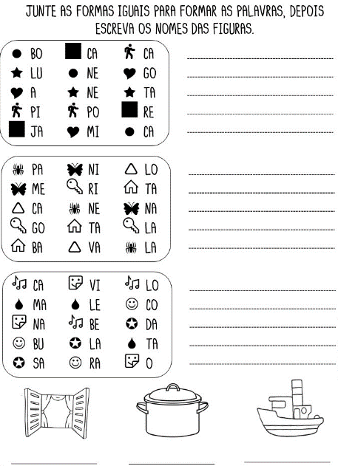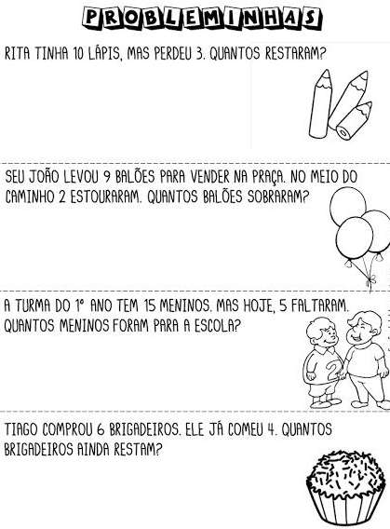

TERÇA-FEIRA:
- MATEMÁTICA: LDI DE MATEMÁTICA (SUBTRAÇÃO, FIGURAS GEOMÉTRICAS E TEMPO) ATIVIDADES DAS PÁGINAS 22 E 23. DESTACAR DO MATERIAL DE APOIO OS ANIMAIS E COLAR AO LADO DA FORMA DO CERCADO EM QUE ELES ESTÃO. E A ATIVIDADE 2 É RECORTAR, COLORIR AS FORMAS GEOMÉTRICAS QUE DESTACOU, E FORMAR UMA FIGURA COM ELAS EM UMA FOLHA.

FOLHAS PARA DESTACAR DO MATERIAL DE APOIO:

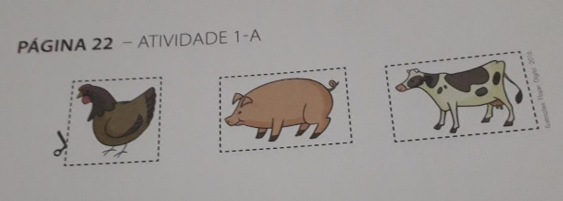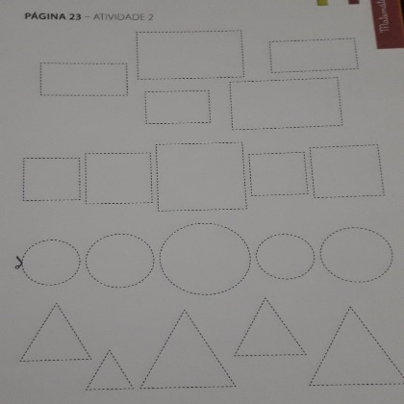

- ATIVIDADE EXTRA DA APOSTILA: COMPLETAR A CRUZADINHA, E AS FRASES.

CRUZADINHA

COMPLETAR A CRUZADINHA, OBEDECENDO Á NUMERAÇÃO DAS
ILUSTRAÇÕES:

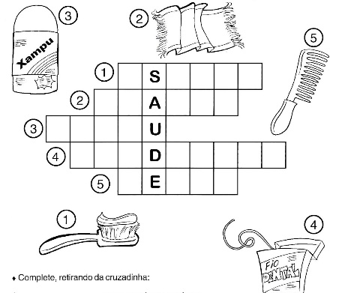

O ______________________________ SERVE PARA LAVAR A CABEÇA;
A _________________________________ SERVE PARA ENXUGAR O CORPO;
COM O ____________________________ EU PENTEIO OS CABELOS;
COM O ____________________________ EU LIMPO OS DENTES;
COM A _________________________ EU ESCOVO OS DENTES.

QUARTA-FEIRA:
- HISTÓRIA: LDI DE HISTÓRIA (OUTROS NÓS FORA DO BRASIL) REALIZAR A ATIVIDADE DA PESQUISA, PÁGINA 14, QUAL DEVEM DESTACAR DO MATERIAL DE APOIO A FOLHA E COMPLETAR COM DESENHOS DAS TAREFAS FEITAS PELA FAMÍLIA.

FOLHA PARA DESTACAR DO MATERIAL DE APOIO:

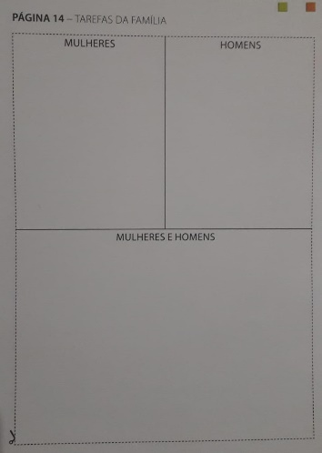

- ATIVIDADE EXTRA DA APOSTILA: HOJE IREMOS FAZER DUAS ATIVIDADES DA APOSTILA DE APOIO:
1ª RESPONDER UM POUCO SOBRE VOCÊ;
2ª ESCREVER OS NOMES DOS CÔMODOS DA CASA E COLORIR.
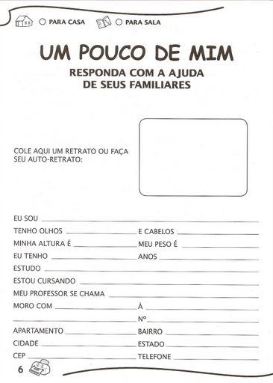

QUINTA-FEIRA
- GEOGRAFIA: LDI DE GEOGRAFIA (MORADIAS EM DIFERENTES LUGARES) COMPLETAR AS FRASES DA PÁGINA 14 QUESTÃO 3 COM BASE NA MÚSICA MEU REINO DA PÁGINA 11.

- ATIVIDADE EXTRA DA APOSTILA: REESCREVA AS FRASES SUBSTITUINDO OS DESENHOS POR SEUS NOMES:
1ª REESCREVER A FRASE;
2ª COMPLETAR COM OS NÚMEROS QUE FALTAM.
